Portfolio des langues

Comment commencer…

*Visite le site web https://public.careercruising.com/fr/home/

Nom d’utilisateur: Workrooms
Mot de passe: Careers

*Clique sur «Log in to my plan» en haut à gauche de la page.
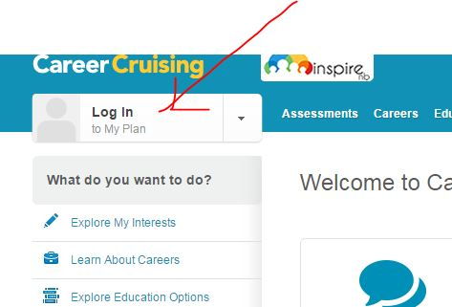

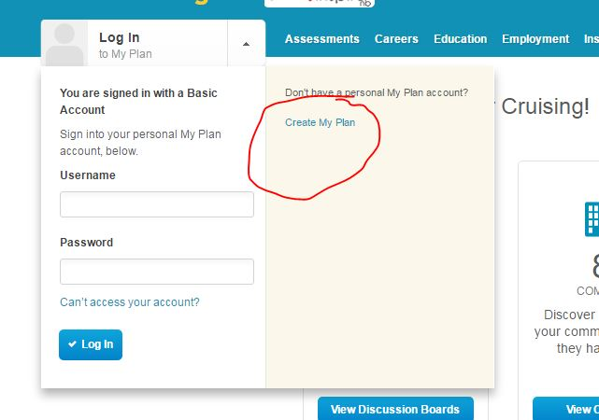
*Clique sur «Create my plan» à la droite.

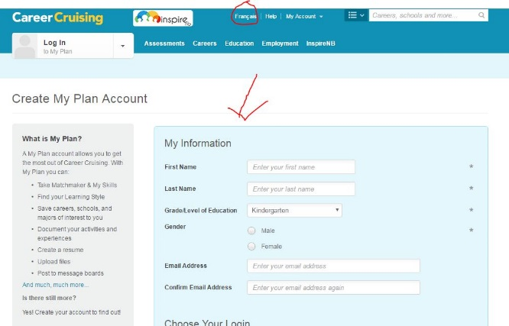
*Remplis l’information pour te créer un nouveau profil. N’oublie pas de changer la langue pour que ce soit Français.
Après, clique sur «Portfolio des langues» et sur «Ma biographie».

